###### Baccalauréat Professionnel

Maintenance des Systèmes de Production Connectés

**DOSSIER TECHNIQUE ET RESSOURCES**

Épreuve E2 - PREPARATION D’UNE INTERVENTION

**Durée : 2 heures**

**PRESENTATION DU SYSTEME**

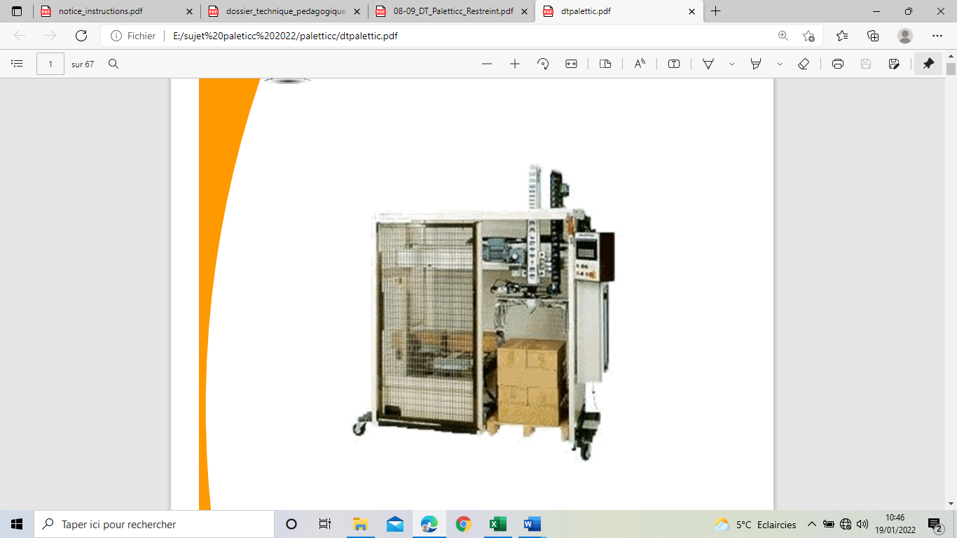

Ce système sert à la palettisation de produits (sous forme de cartons).

Des cartons arrivent sur un convoyeur d’entrée.

Il s’agit d’empiler un certain nombre de ces cartons sur une palette.

Cette palette sera ensuite transportée par un engin

Energie électrique

Energie pneumatique

Configuration palette

Mode de marche

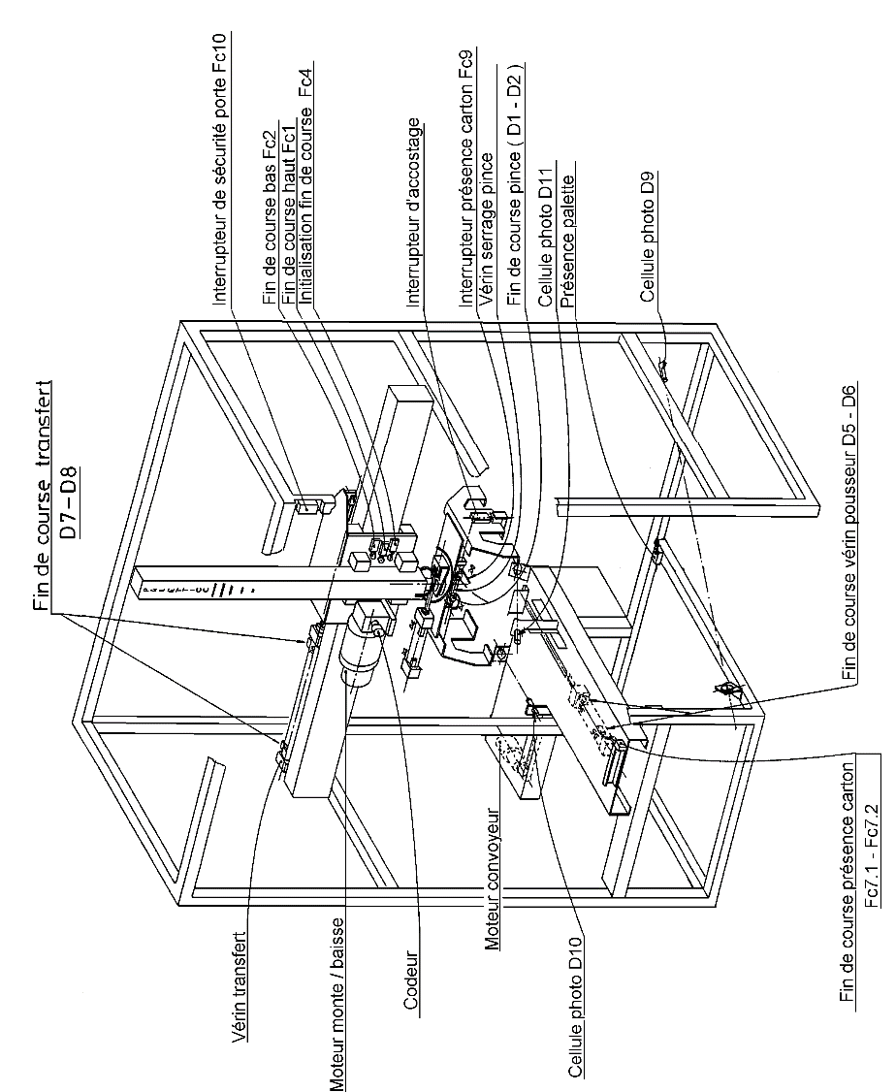

Paletticc

**Le système «Paletticc» (empileur-dépileur) comporte :**

* Une zone de chargement de cartons pleins.
* Une zone de convoyage des cartons. Un moteur électrique permet d’entraîner les rouleaux du convoyeur pour avancer le carton
* Un pousseur (*vérin pneumatique*) permet d’amener le carton sous la pince.
* Une pince (*vérin pneumatique*) saisit le carton.
* Un élévateur (*moteur frein bi-vitesse électrique*) monte et baisse le carton.
* Un transfert horizontal (*vérin pneumatique*) : permet de déplacer les cartons horizontalement.
* Un coffret contenant la partie commande du système.
* Un coffret contenant les pré-actionneurs pneumatiques.
* Un coffret de puissance contenant l’ensemble des constituants de distribution et de protections électriques.

Grafcet du point de vue opérative de la **Tâche 3 : « Dépose cartons »**



* ***Mnémonique de sorties***

|  |  |
| --- | --- |
| **Mnémonique** | **Désignation** |
| EV1 A | Déplacer élévateur vers palette |
| EV1 B | Déplacer élévateur vers la prise de cartons |
| EV1 C | Autoriser déplacement élévateur |
| EV2 A | Ouvrir pince |
| EV2 B | Fermer pince |
| EV3 A | Rotation pince à 0° |
| EV3 B | Rotation pince à 90° |
| EV4 | Sortir pousseur |
| EV5 | Electro-vanne générale |
| KM2 | Monter élévateur |
| KM3 | Descente élévateur |
| KM4 | Petite vitesse élévateur |
| KM5 | Grande vitesse élévateur |
| KM6 | Convoyeur cartons |

* ***Mnémonique d’entrées***

|  |  |
| --- | --- |
| **Mnémonique** | **Désignation** |
| D9 | Cartons sur palette |
| D1 | Pince ouverte |
| D2 | Pince fermée |
| D3 | Rotation 0° |
| D4 | Rotation 90° |
| D7 | Transfert position prise |
| D8 | Transfert position dépose |
| D5 | Pousseur travail |
| D6 | Pousseur repos |
| Fc1 | Elévateur haut |
| Fc2 | Elévateur bas |
| Fc3 | Accostage pince |
| D10 | Présence carton |
| D11 | Butée carton (arrêt convoyeur) |
| Fc7 | Détection 2 cartons |
| Fc8 | Présence palette |
| Fc9 | Cartons dans pince |
| Fc4 | Prise d’origine élévateur |
| D12 | Présence air |
| S6 | Validation du cycle |

**Le schéma de puissance**

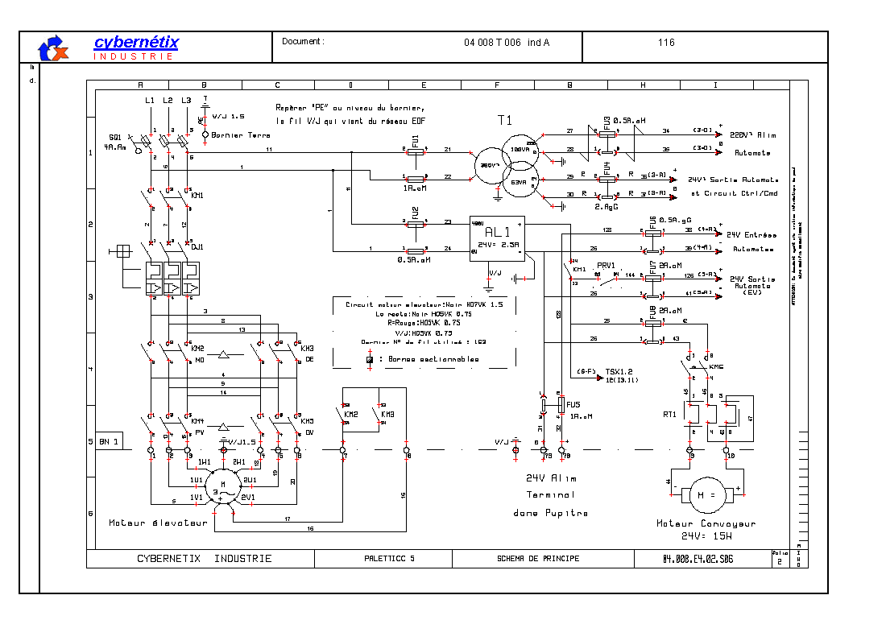

**Réseau 3 x 400 V +PE**

**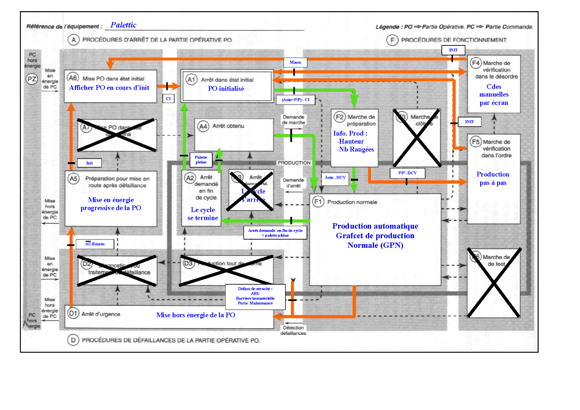**

**Vue éclatée et nomenclature du motoréducteur**

**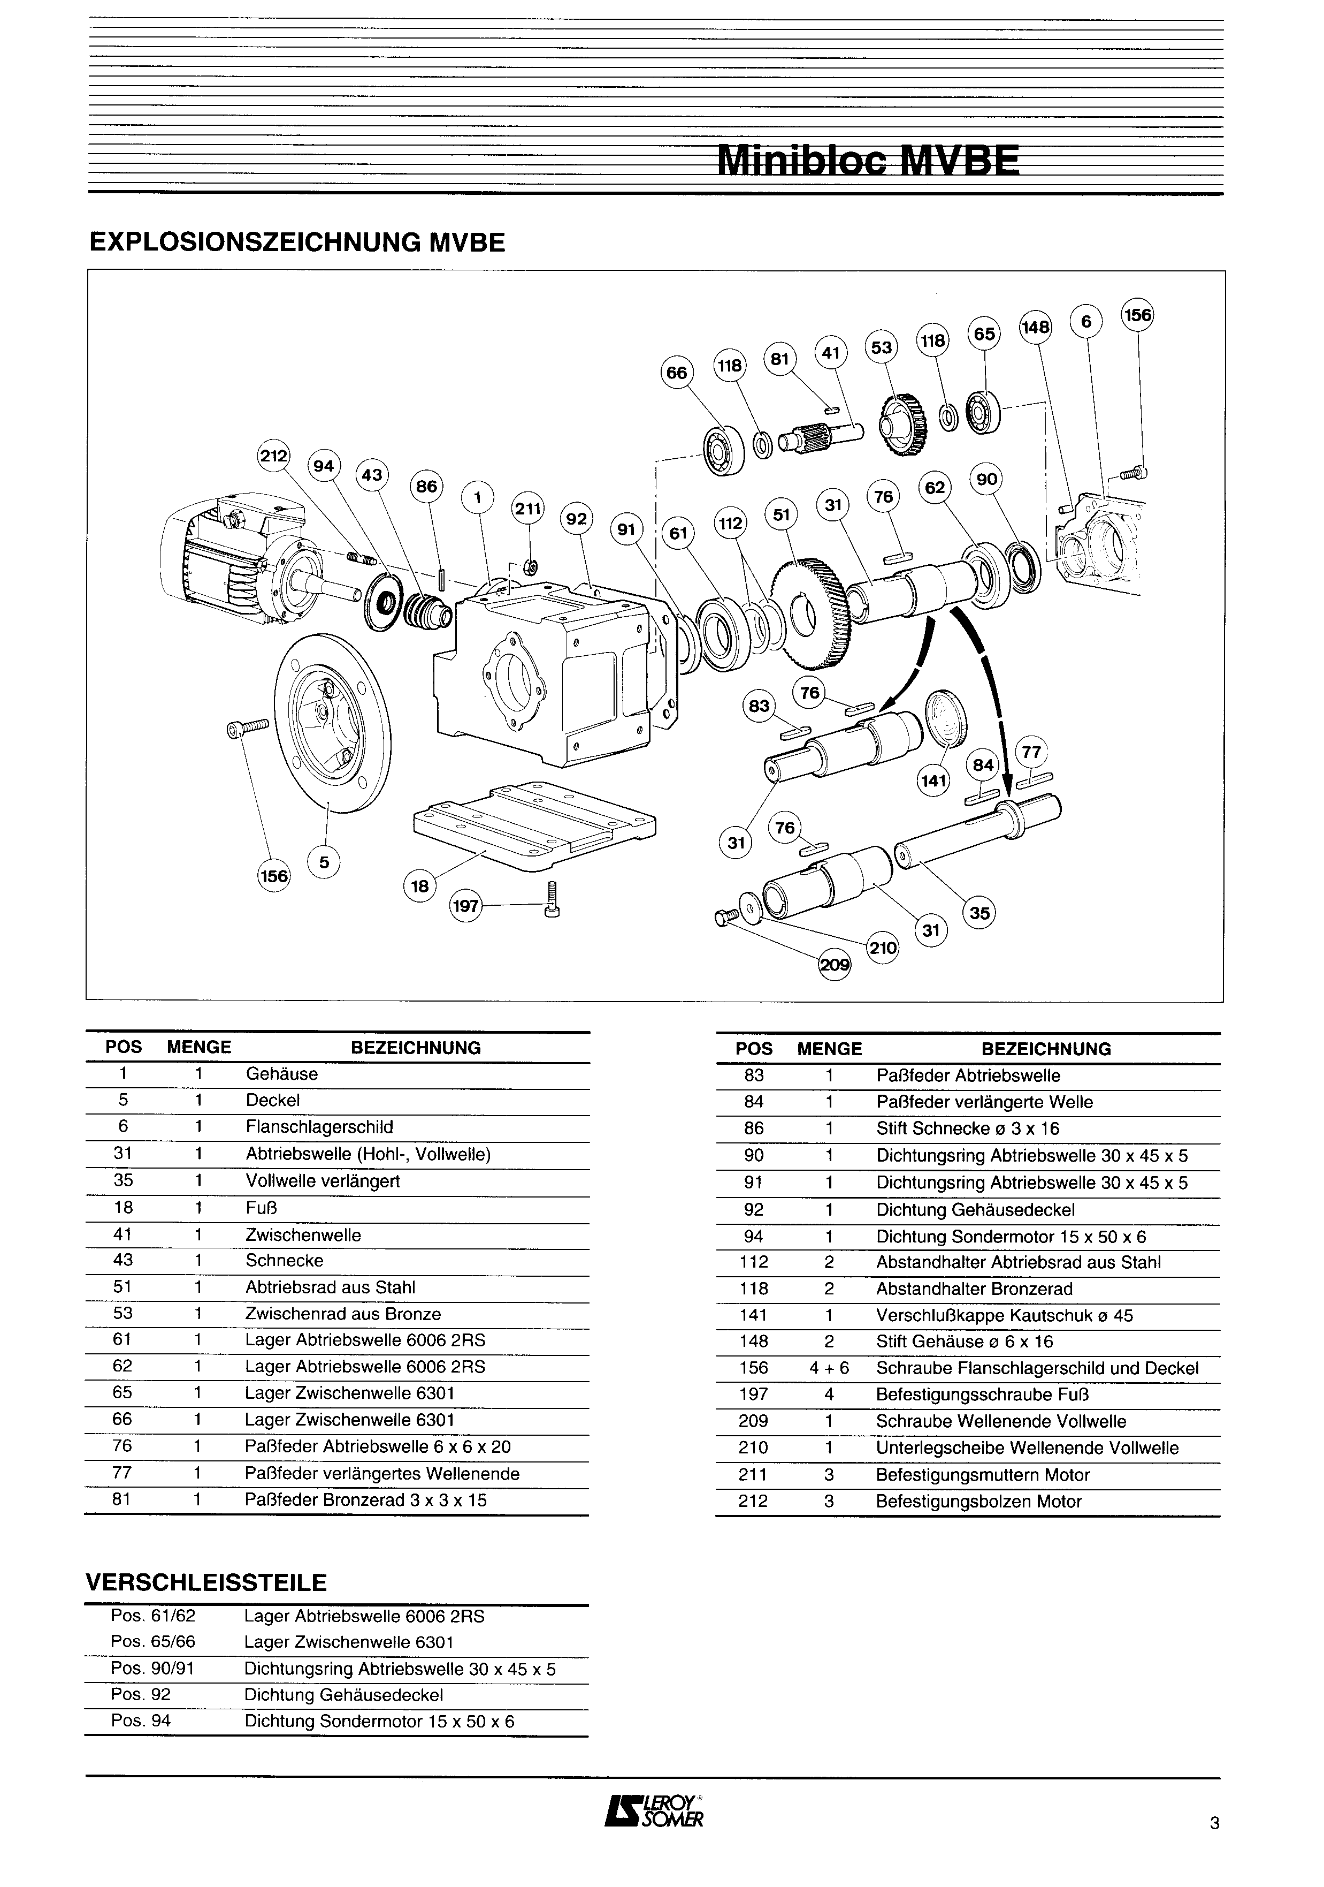**

213

.

|  |  |  |
| --- | --- | --- |
| **213** | **4** | **Boulons (vis Chc, rondelles, écrous) de fixation motoréducteur sur bâti** |

|  |  |  |  |  |  |  |
| --- | --- | --- | --- | --- | --- | --- |
| **REP** | **Qté** | **Désignation** |  | **REP** | **Qté** | **Désignation** |
| 1 | 1 | Carter |  | 84 | 1 | Clavette arbre rapporté |
| 5 | 1 | Couvercle |  | 85 | 1 | Goupille vis sans fin Ø3x16 |
| 6 | 1 | Flasque bride |  | 90 | 1 | Joint bout d’arbre lent 30x45x5 |
| 31 | 1 | Arbre lent (creux, plein) |  | 91 | 1 | Joint bout d’arbre lent 30x45x5 |
| 35 | 1 | Arbre plein rapporté |  | 92 | 1 | Joint plat du couvercle |
| 18 | 1 | Socle |  | 94 | 1 | Joint moteur spécial 15x50x6 |
| 41 | 1 | Axe intermédiaire |  | 112 | 1 | Entretoise roue acier de sortie |
| 43 | 1 | Vis sans fin |  | 118 | 1 | Entretoise roue bronze |
| 51 | 1 | Roue acier de sortie |  | 141 | 1 | Obturateur caoutchouc Ø45 |
| 53 | 1 | Roue bronze intermédiaire |  | 147 | 1 | Goupille flasque bride Ø6x16 |
| 61 | 1 | Roulement arbre lent 6006 2RS |  | 148 | 2 | Goupille du couvercle Ø6x16 |
| 62 | 1 | Roulement arbre lent 6006 2RS |  | 156 | 4+6 | Vis de fixation flasque bride et couvercle |
| 65 | 1 | Roulement arbre intermédiaire 6301 |  | 197 | 4 | Vis fixation socle |
| 66 | 1 | Roulement arbre intermédiaire 6301 |  | 209 | 1 | Vis de bout d’arbre plein |
| 76 | 1 | Clavette arbre lent 6x6x20 |  | 210 | 1 | Rondelle de bout d’arbre plein |
| 77 | 1 | Clavette bout d’arbre rapporté |  | 211 | 3 | Ecrous de fixation du moteur |
| 81 | 1 | Clavette roue de bronze 3x3x15 |  | 212 | 3 | Goujon fixation du moteur |
| 83 | 1 | Clavette bout d’arbre sorti |  | 213 | 4 | Boulon (vis CHC, rondelles, écrous) de fixation du motoréducteur sur le bâti |
| **Piéces de première maintenance** | | |  |  |  |  |
| Rep 61/62 | | Roulement arbre lent 6006 2RS |  |  |  |  |
| Rep 65/66 | | Roulement arbre intermédiaire 6301 |  |  |  |  |
| Rep 90/91 | | Joint bout d’arbre lent 30x45x5 |  |  |  |  |
| Rep 92 | | Joint plat de couvercle |  |  |  |  |
| Rep 94 | | Joint moteur spécial 15x50x6 |  |  |  |  |

|  |  |  |  |  |  |  |
| --- | --- | --- | --- | --- | --- | --- |
| Nom de la liaison | **Degrés de liberté (d.d.l)** | **Mouvements relatifs** | | **Symbole** | | **Exemples** |
| **Représentation plane** | **Perspective** |
| **Encastrement**  **ou Fixe** | **0** | *0* | **Translation** | fixe | fixe_3d | ass_visse  Pièces assemblées par vis |
| *0* | **Rotation** |
| **Pivot** | **1** | *0* | **Translation** | pivot | pivot_3d | ass_pivot  (Principe) |
| *1* | **Rotation** |
| **Glissière** | **1** | *1* | **Translation** | glissiere | glissiere_3d | ass_glissiere_1  (Principe) |
| *0* | **Rotation** |
| **Hélicoïdale** | **1** | *1* | **Translation** | helicoidale | helicoidale_3d_ancien  helicoidale_3d | ass_helicoidale  (vis + Ecrou) |
| ***1*** | **Rotation** |
| Translation et rotation conjuguées | |
| **Pivot glissant** | **2** | *1* | **Translation** | pivot_glissant | pivot_glissant_3d | ass_pivot_glissant  (Principe) |
| *1* | **Rotation** |
| **Sphérique à doigt** | **2** | *0* | **Translation** | rotule_a_doigt | rotule_a_doigt_3d | ass_rotule_a_doigt |
| *2* | **Rotation** |
| **Appui plan** | **3** | *2* | **Translation** | appui_plan | appui_plan_3d | ass_appui_plan |
| *1* | **Rotation** |
| **Rotule**  **ou sphérique** | **3** | *0* | **Translation** | rotule | rotule_3d | ass_rotule |
| *3* | **Rotation** |
| **Linéaire annulaire ou sphère-cylindre** | **4** | *1* | **Translation** | lineaire_annulaire | lineaire_annulaire_3d | ass_lineaire_annulaire |
| *3* | **Rotation** |
| **Linéaire rectiligne** | **4** | *2* | **Translation** | lineaire_rectiligne | lineaire_rectiligne_3d | ass_lineaire_rectiligne |
| *2* | **Rotation** |
| **Ponctuelle ou Sphère-plan** | **5** | *2* | **Translation** | ponctuelle | ponctuelle_3dponctuelle_3d_ancien | ass_ponctuelle |
| *3* | **Rotation** |

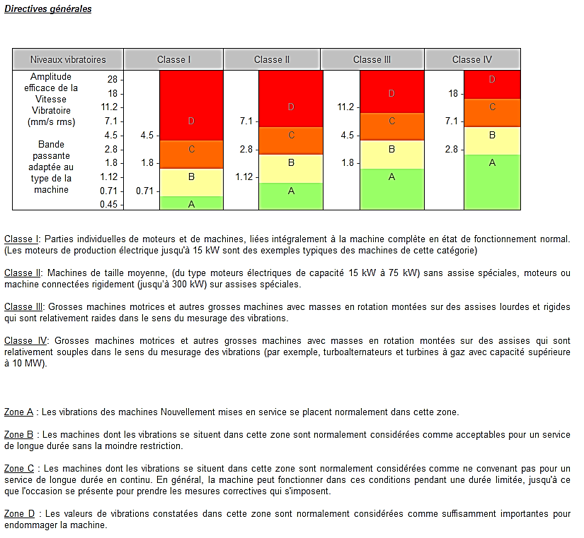

**CONSIGNES DE SECURITE**

1.PROCEDURE DE CONSIGNATION

Le responsable d'établissement désigne un chargé de consignation qui exécute la procédure de consignation.

C'est lui qui réalise la condamnation des énergies électrique et pneumatique.

**Mode opératoire**

Actionner la vanne d'isolement pneumatique de l'appareil en position fermeture et la cadenasser.

S'assurer que l'indicateur de pression, situé en aval de l'alimentation pneumatique, indique l'absence d'énergie résiduelle.

Actionner le sectionneur d'isolement électrique, sur le capot d'alimentation près des fusibles, en position hors tension et le cadenasser. S'assurer qu'aucun voyant du bloc de visualisation de

l’automate n'est éclairé.

Le chargé de consignation doit placer un panneau d'avertissement sur l'appareil, indiquant que ce dernier est sous consignation.

2.PROCEDURE DE SEPARATION DES ENERGIES

Après avoir effectué la consignation des énergies :

· déconnecter le tuyau d'arrivée d'air comprimé

· déconnecter la prise d'alimentation de l'appareil.

**Démontage du Motoréducteur de l’élévateur.**

ATTENTION :

Pour toute opération touchant à la fixation du motoréducteur, il est impératif **d'immobiliser la poutre de translation verticale,** à l’aide d’une chandelle, pour éviter sa chute lors du désengrènement de l'ensemble pignon/crémaillère.

Amener la pince au-dessus de la palette (pour que cela soit accessible).

**Opération de repose du motoréducteur**

Veiller au réglage correct du couple pignon/crémaillère (alignement, perpendicularité, jeu).

**Elingage textile, tableau des charges**



|  |  |  |  |
| --- | --- | --- | --- |
| Référence | Couleur | | CMU |
| EY1000 |  | Violet | 1000kg |
| EY2000 |  | Vert | 2000kg |
| EY3000 |  | Jaune | 3000kg |
| EY4000 |  | Gris | 4000kg |
| EY5000 |  | Rouge | 5000kg |
| EY6000 |  | Marron | 6000kg |
| EY8000 |  | Bleu | 8000kg |

**Plan du moteur**

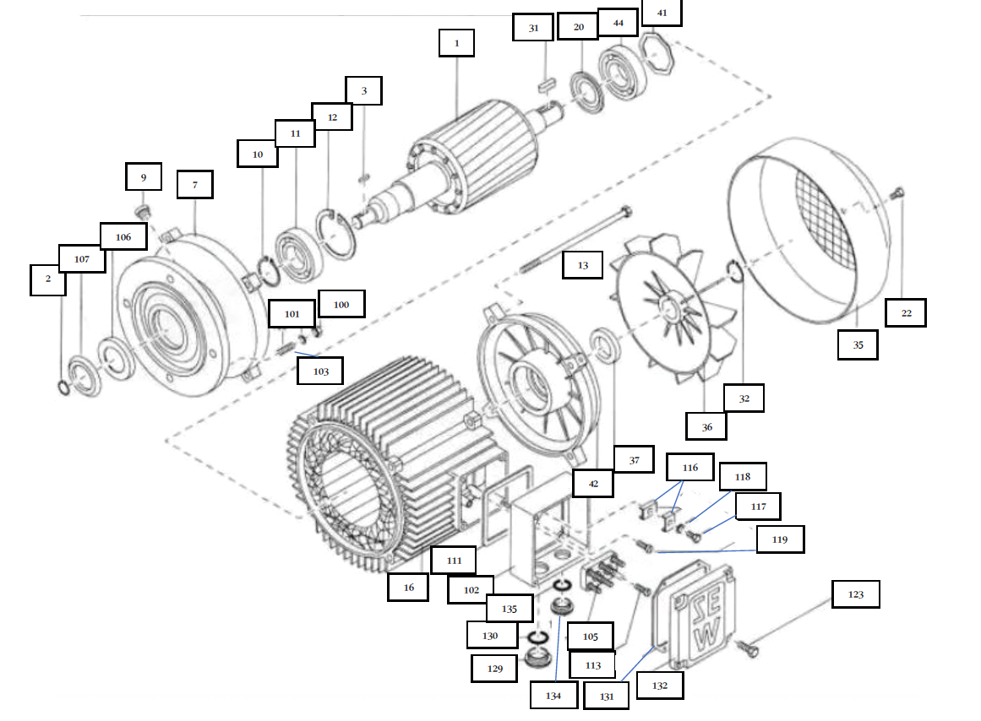

|  |  |  |  |  |  |
| --- | --- | --- | --- | --- | --- |
| **N°** | **Désignation** | **N°** | **Désignation** | **N°** | **Désignation** |
| 1 | Rotor complet | 35 | Capot de ventilateur | 115 | Plaque à bornes |
| 2 | Circlips | 36 | Ventilateur | 116 | Cosse de mise à la terre |
| 3 | Clavette | 37 | Joint V | 117 | Vis H |
| 7 | Flasque- bride | 41 | Rondelle d’égalisation | 118 | Anneau-ressort |
| 9 | Bouchon | 42 | Flasque B | 119 | Vis à tête cylindrique |
| 10 | Circlips | 44 | Roulement rainuré à billes | 123 | Vis H |
| 11 | Roulement rainuré à billes | 100 | Ecrou H | 129 | Bouchon |
| 12 | Circlips | 101 | Rondelle Grower | 130 | Bague d’étanchéité |
| 13 | Vis H (tirant) | 103 | Goujon | 131 | Joint |
| 16 | Stator complet | 106 | Bague d’étanchéité | 132 | Couvercle boite à bornes |
| 20 | Bague nilos | 107 | Déflecteur | 134 | Bouchon |
| 22 | Vis H | 111 | Joint | 135 | Bague d’étanchéité |
| 31 | Clavette | 112 | Dessous boite à bornes |  |  |
| 32 | Circlips | 113 | Vis à tête cylindrique |  |  |